Temat: Ja i moja rodzina II.
Przypomnijmy członków rodziny.

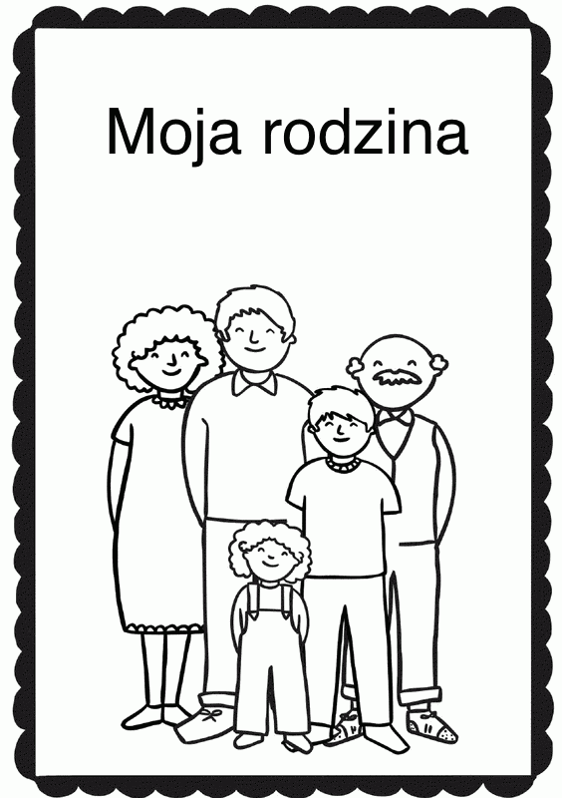
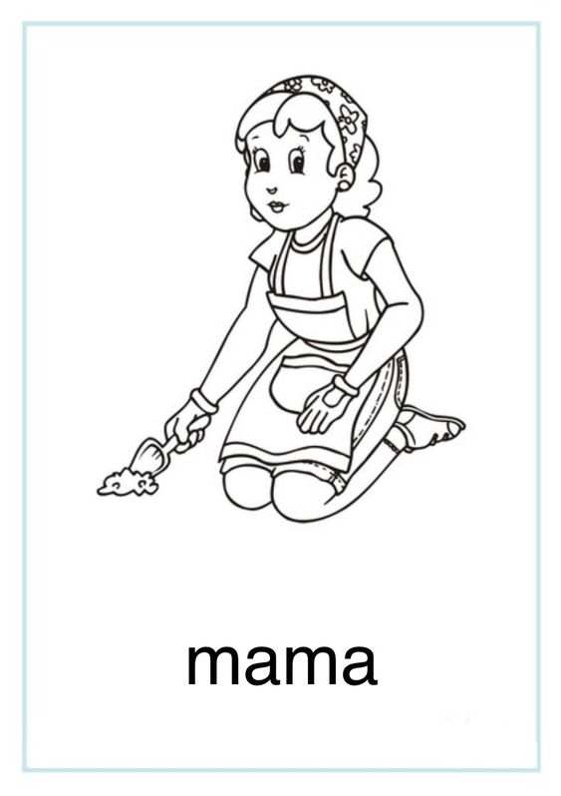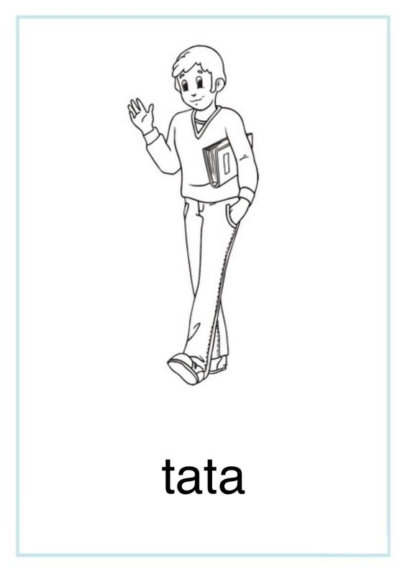
Mama i tata to Twoi rodzice.

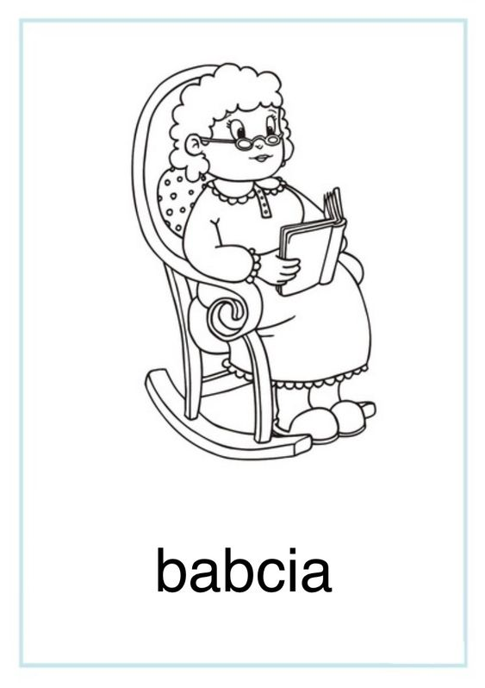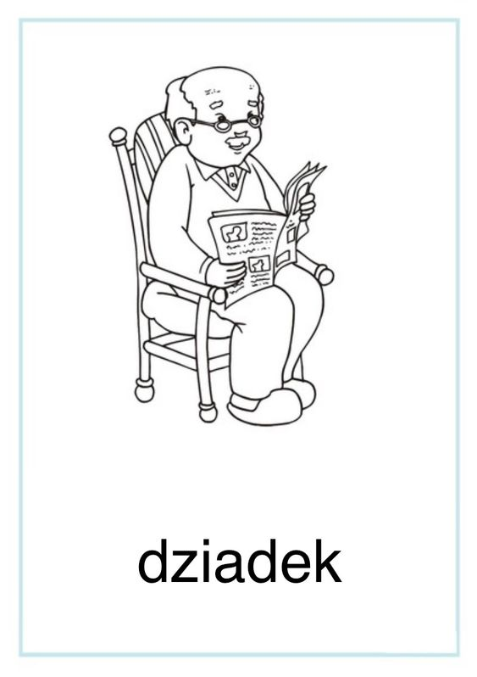
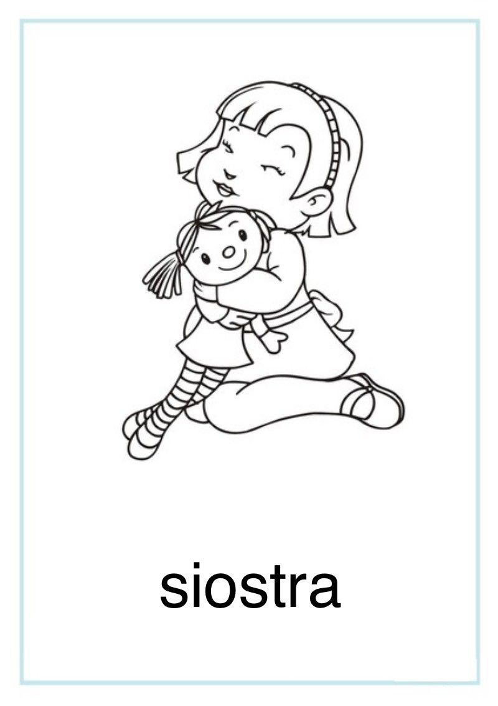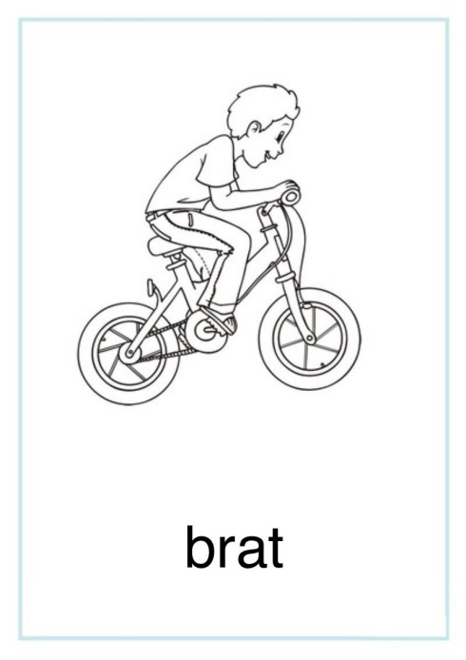
Siostra i brat to rodzeństwo.

Przypomnij imiona:
- swojej mamy
- swojego taty
- swojej siostry/brata
- swoich babć
- swoich dziadków
Oprócz wymienionych wyżej osób, są jeszcze inni członkowie rodziny. O kim mowa? 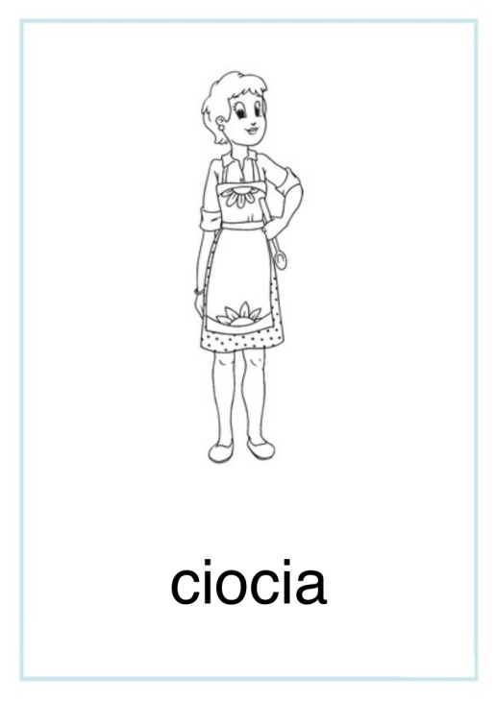 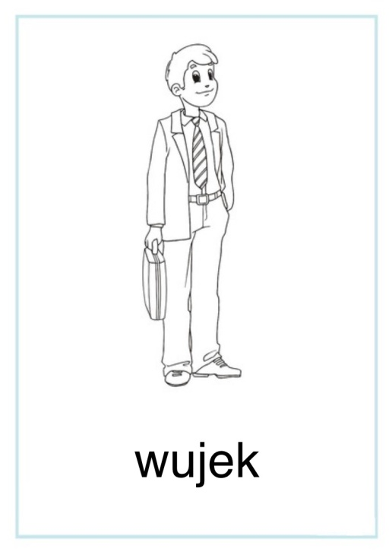
Dzieci cioci i wujka to dla Ciebie:
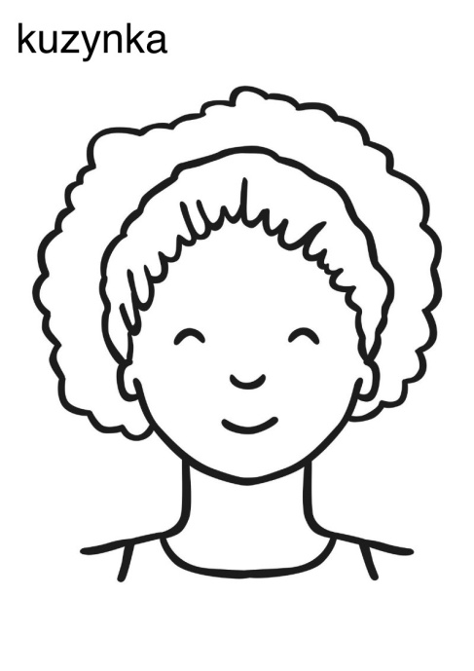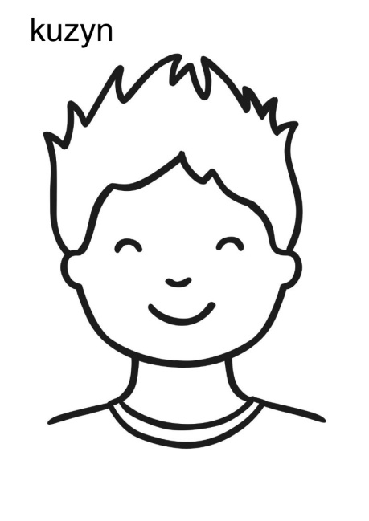
1. Opowiedz o swojej rodzinie:
- Czy masz ciocię i wujka?
- Jak ma na imię ciocia, a jak wujek?
- Czy masz kuzyna? Jak ma na imię?
- Czy masz kuzynkę? Jak ma na imię?

2. Zamaluj sylaby, aby utworzyć słowa:
MAMA TATA
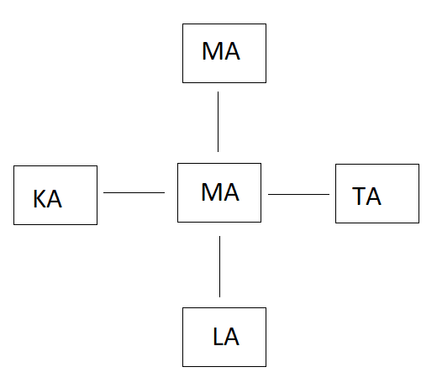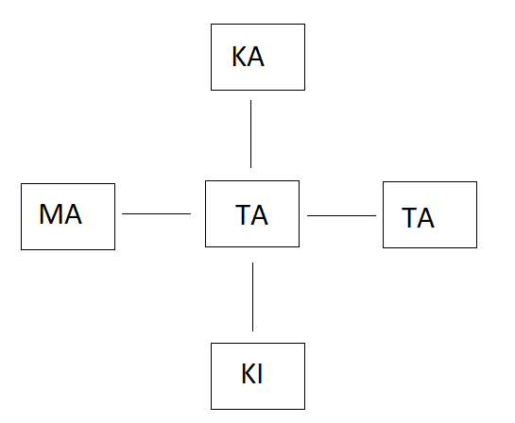

BABCIA DZIADEK
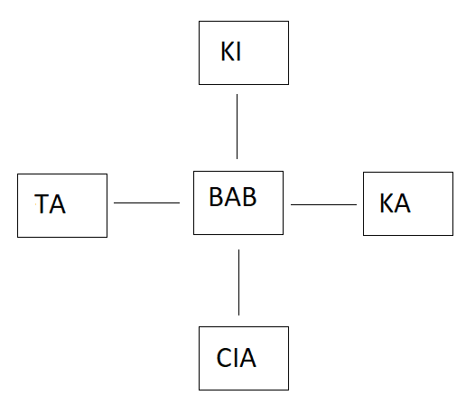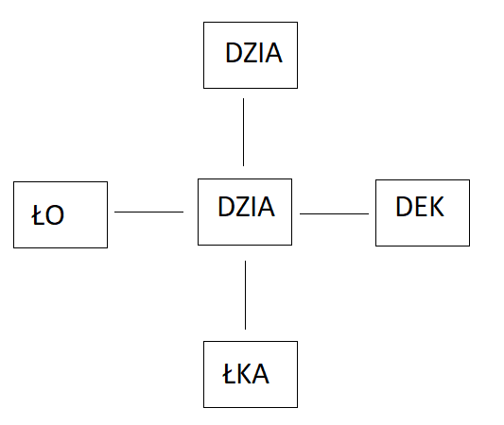

3. Powiedz kto w Twojej rodzinie jest najstarszy, a kto jest najmłodszy.

4. Zakreśl na zielono osobę, która jest starsza.

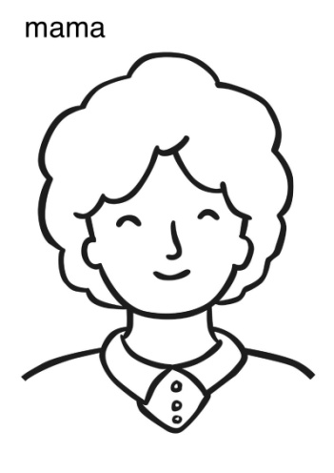 czy 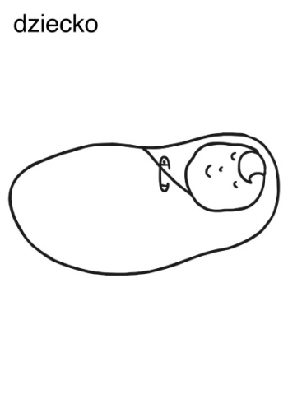

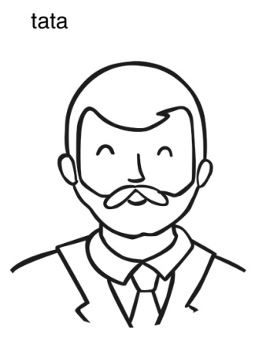 czy 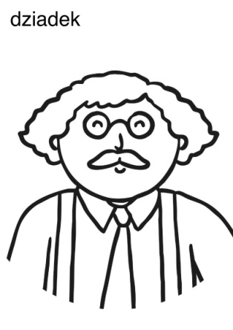

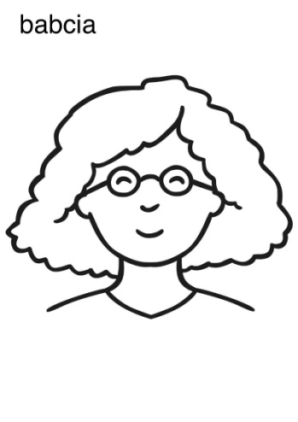 czy 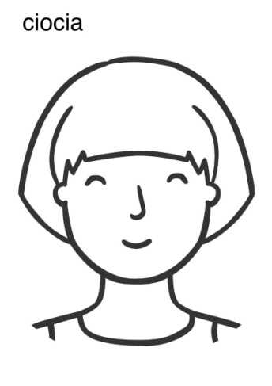

5. Poćwicz pisanie.
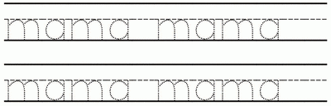

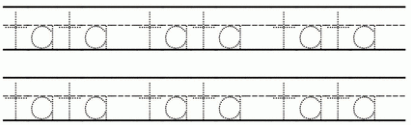

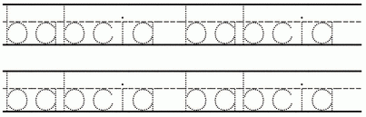

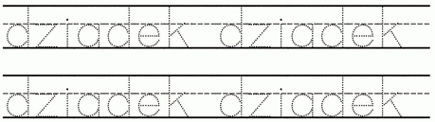

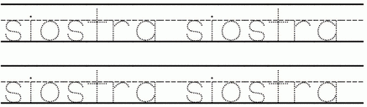
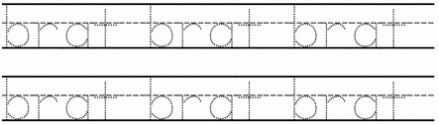
6. Dokończ zachowując rytm.
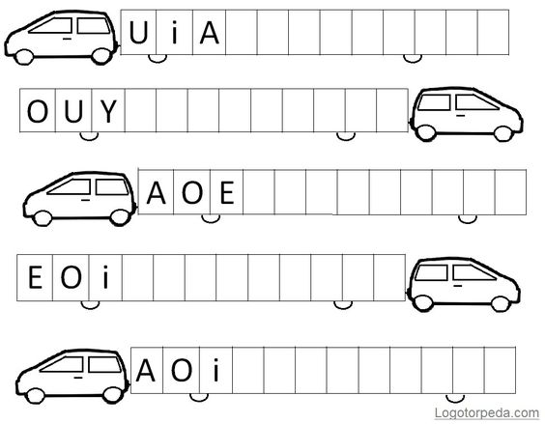
łatwiejsze
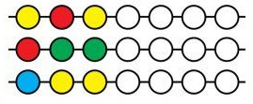
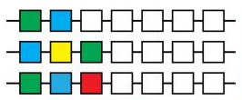

7. Wysłuchaj piosenki o rodzinie:
https://www.youtube.com/watch?v=9CAEhPUDlA4

8. Wykonaj prezentację swojej rodziny w formie drzewa genealogicznego. W osobnym pliku dołączam gotowe szablony do tworzenia. Możesz wykorzystać zdjęcia swojej rodziny, ale jeżeli ich nie masz spróbuj z pomocą dorosłego narysować postacie i napisz ich imiona.

